# PROPOSAL PENAWARAN SISTEM INFORMASI

**KONVEKSI PARAMOUNT JAKET**

**BERBASIS WEB**



**Ditawarkan Oleh:**

**Agsal Fairrochmad Ariyon P. (1841720208)**

**Alan Perdhana Timor (1841720187)**

**Livia Yurike Khuril Maula (1841720025)**

**D-IV TI-2A**

**POLITEKNIK NEGERI MALANG**

**JURUSAN TEKNOLOGI INFORMASI**

**PROGRAM STUDI D-IV TEKNIK INFORMATIKA**

**Februari 2020**

# SURAT PENAWARAN

Lampiran : 1(satu) set proposal

Perihal : Penawaran Jasa Pembuatan Website

Kepada Yth.

Pimpinan Industri / Perusahaan

Di Tempat

Assalamu’alaikum Wr. Wb.

Sebelumnya kami mengucapkan banyak terima kasih kepada Bapak yang telah menerima kami dan bersedia meluangkan waktu untuk membaca proposal penawaran ini hingga Bapak dapat mempertimbangkan dan memberikan kami kesempatan untuk mengajukan pertanyaan.

Melalui proposal penawaran ini, kami dari kelompok tiga yang beranggotakan :

1. Agsal Fairrochmad Ariyon P.
2. Alan Perdhana Tmor
3. Livia Yurike Khuril Maula

mendapatkan tema Jual Beli bermaksud untuk menawarkan pembuatan sistem informasi berbasis web untuk perusahaan yang Bapak pimpin, sekaligus kami mengerjakan tugas mata kuliah Proyek 1 yang di berikan oleh dosen kami Bpk. Imam Fahrur Rozi, ST., MT.

Kami akan berusaha untuk mengerjakan proyek ini dengan semaksimal dan sebaik mungkin, dengan harapan agar penawaran ini dapat menjadi awal dan kerjasama yang baik dan saling menguntungkan kedua belah pihak.

Maka dengan ini kami memohon kepada Bapak Pemilik Konveksi Paramount Jacket untuk menandatangani proposal kami pada lampiran ke dua apabila Bapak menyetujui penawaran ini.

Demikian surat penawaran ini disampaikan, atas perhatian dan kerjasamanya, kami ucapkan terima kasih.

Malang, 16 Februari 2020

Ketua Kelompok Anggota 1 Anggota 2

**Agsal Fairrochmad A** **Alan Perdhana T** **Livia Yurike K M**

NIM. 1841720208 NIM. 1841720187 NIM. 1841720025

# Lembar Persetujuan

**Penawaran Pembuatan Sistem Informasi Manajemen Berbasis Web**

**“KONVEKSI PARAMOUNT JACKET MALANG”**

Yang bertanda tangan di bawah ini :

1. Nama :

Jabatan :

Alamat :

Dalam hal ini saya menyetujui penawaran pembuatan Sistem Informasi Manajemen Berbasis Web yang di tawarkan oleh :

1. Nama : Agsal Fairrochman Ariyon P

NIM : 1841720208

Jabatan : Ketua Kelompok

1. Nama : Alan Perdhana Timor

NIM : 1841720187

Jabatan : Anggota 1

1. Nama : Livia Yurike Khuril Maula

NIM : 1841720025

Jabatan : Anggota 2

Dengan harapan agar di kerjakan sebaik dan semaksimal mungkin

Malang, 16 Februari 2020

_______________________

# DAFTAR ISI

HALAMAN COVER 1

SURAT PENAWARAN 2

LEMBAR PERSETUJUAN 4

DAFTAR ISI 5

DAFTAR TABEL 6

DAFTAR GAMBAR 7

RINGKASAN 8

1. Pendahuluan 9

2. Tujuan 9

3. Manfaat 9

4. Cakupan Proyek / Sistem Yang Ditawarkan 10

5. Penjadwalan 11

6. Staffing dan Organisasi Proyek 11

7. Portofolio/ Pengalaman 12

8. RAB 12

9. LAMPIRAN 12

1. Gambaran Sistem 12

2. Tampilan aplikasi yang ditawarkan / jika sudah jadi 14

3. Daftar Client 16

4. CV Lengkap Tim 17

Penutup 18

# DAFTAR TABEL

Tabel Penjadwalan 1 11

# DAFTAR GAMBAR

Gambar 1 Staffing dan Organisasi Proyek 11

Gambar 2 Usecase Diagram 12

Gambar 3 Flowchart 13

Gambar 4 Diagram Konteks 13

Gambar 5 Halaman Home 14

Gambar 6 Tampilan Katalog 14

Gambar 7 Tampilan Hubungi Kami 15

Gambar 8 Tampilan Hubungi kami 15

Gambar 9 Tampilan Pilihan Katalog 15

Gambar 10 Tampilan Form Pemesanan(1) 16

Gambar 11 Tampilan Form Pemesanan(2) 16

# RINGKASAN

Tujuan pembuatan sistem informasi Konveksi Pramaount Jacket Malang ini adalah untuk meningkatkan kemampuan dan kreatifitas kami dalam menciptakan suatu hal yang baru, dapat berpikir panjang atau luas dalam menjalankan setiap usaha, serta membuka peluang atau kesempatan untuk mendapatkan keuntungan yang cukup besar dan melatih jiwa kewirausahaan yang sedikit banyak kami miliki agar lebih terampil, efektif, dan efisien dibidang kewirausahaan. Dalam proyek ini, proyek yang akan kami ajukan ialah proyek Pembuatan Sistem Informasi Berbasis Web “Konveksi Paramount Jacket Malang”.

Usaha konveksi jacket ini telah berdiri sejak tahun 1995, sebagai bentuk pembelajaran kreatifitas mahasiswa di dalam mengasah dan mengaplikasikan ilmu computer yang telah diberikan oleh dosen pengajar. Kami membuat proyek ini karena jacket salah satu bahan sandang yang banyak dibutuhkan oleh banyak orang dan disukai oleh banyak orang terutama remaja masa kini yang terus menerus mengikuti style zaman. Tujuan lain pembuatan web ini agar konsumen atau client lebih mudah untuk memesan jacket secara online.

Dengan keyakinan dan kerja cerdas yang kami lakukan proyek ini akan selesai, karena kami sudah merancang dengan mantang progress yang harus kami lakukan selama beberapa bulan kedepan dengan mendapat nilai atau reward yang memuaskan.

# Pendahuluan

Usaha pemesanan jaket merupakan badan usaha sederhana yang memiliki beberapa proses yang harus dikelola dengan baik agar tujuan dibentuknya usaha dapat tercapai. Namun, bagi sebagian besar usaha, mengelola pemesanan jaket bukanlah hal yang mudah, karena tidak semua pemesanan jaket memiliki manajemen yang baik.

Website ini berfungsi sebagai penyedia keefektifan dan keakuratan dari proses bisnis dimana pada sistem manual sering terjadi kesalahan dalam memasukan data, membutuhkan banyak waktu dan tenaga, serta adanya risiko kehilangan data karena sistem kemanan pada sistem manual masih sangat minim. Oleh karena itu, dengan adanya website ini, diharapkan badan usaha dapat meminimalisir kesalahan yang mungkin terjadi akibat dari human error atau manajemen yang buruk sehingga produktiftas penjualan jaket dapat diatur dengan baik dan terhindar dari risiko kolaps.

Terkait dengan penggunaan internet yang semakin meningkat, pembuatan website akan menjadikan profil perusahaan diakses dengan mudah oleh seluruh orang di dunia, juga dengan mudahnya melakukan transaksi seperti pelaporan data periode tertentu ataupun pengelolaan data lainnya dimanapun. Akses via smartphone juga dapat dilakukan karena website memiliki sifat multiplatform, yaitu dapat digunakan oleh berbagai sistem operasi. oleh karena itu, kami bermaksud mengajukan kerjasama untuk proses pembuatan website yang elegan, sistem informasi dan hal lainnya yang berhubungan dengan dunia teknologi informasi.

# Tujuan

1. Dapat mengakomodasi proses bisnis pada pemesanan barang
2. Mempermudah pengguna untuk menampilkan data secara akurat secara real-time.
3. Dengan menggunakan website diharapkan dapat mempermudah pengguna dalam melakukan proses bisnis pada pemesanan barang

# Manfaat

1. Meningkatkan pelayanan kepada costumer Konveksi Paramount Jacket
2. Memudahkan pelanggan dalam memesan produk atau order
3. Memudahkan dalam promosi produks Konveksi Paramount Jacket
4. Memperluas wilayah usaha
5. Meningkatkan laba keuangan pada Konveksi Paramount Jacket

# Cakupan Proyek / Sistem Yang Ditawarkan

1. Otentikasi
   1. Login
   2. Logout
2. Mengelola Data Pembelian
   1. Melihat Barang yang dijual
   2. Mengupdate Barang yang dijual
   3. Menghapus Barang yang dijual
   4. Menambah Barang yang dijual
   5. Keranjang Belanja
   6. Penggolongan Barang berdasarkan jenis
   7. Cari Barang berdasarkan Nama
   8. Cari Barang berdasarkan Jenis
   9. Informasi Produk
3. Pemesanan Barang
   1. List harga pesanan barang
   2. List Jenis Jenis Bahan
   3. Data Informasi Pelanggan
   4. List Desain Barang
   5. List Ukuran Barang
   6. Upload File Desain
4. Informasi Lain
   1. Kontak Email
   2. Fitur Tombol ke WhatsApp
   3. Alamat Google Maps
   4. Sosial Media
   5. Logo Bisnis
   6. Testimoni Pelanggan
   7. Call to Action
   8. Fitur Penjualan dan Pembelian

# Penjadwalan

Untuk merealisasikan pekerjaan proyek website “Konveksi Pramount Jacket” kurang lebih memerlukan waktu tiga bulan, dengan pengaturan sebagai berikut :

|  |  |  |  |  |  |  |  |  |  |  |  |  |  |  |  |  |  |  |  |  |  |  |
| --- | --- | --- | --- | --- | --- | --- | --- | --- | --- | --- | --- | --- | --- | --- | --- | --- | --- | --- | --- | --- | --- | --- |
| **No** | **Kegiatan** | **Februari** | | | | | | | **Maret** | | | | **April** | | | | **Mei** | | | | **Juni** | |
| **1** | **2** | | **3** | | **4** | | **1** | **2** | **3** | **4** | **1** | **2** | **3** | **4** | **1** | **2** | **3** | **4** | **1** | **2** |
| 1 | Observasi data |  | |  | |  | |  |  |  |  |  |  |  |  |  |  |  |  |  |  |  |
| 2 | Analisis Kebutuhan dan Alur Sistem |  | |  | |  | |  |  |  |  |  |  |  |  |  |  |  |  |  |  |  |
| 3 | Desain website |  | |  | |  | |  |  |  |  |  |  |  |  |  |  |  |  |  |  |  |
| 4 | Pengkodean |  | |  | |  | |  |  |  |  |  |  |  |  |  |  |  |  |  |  |  |
| 5 | Uji coba website |  | |  | |  | |  |  |  |  |  |  |  |  |  |  |  |  |  |  |  |
| 6 | Implementasi |  | |  | |  | |  |  |  |  |  |  |  |  |  |  |  |  |  |  |  |
| 7 | Review, perbaikan dan serah terima |  | |  | |  | |  |  |  |  |  |  |  |  |  |  |  |  |  |  |  |

Tabel Penjadwalan 1

# Staffing dan Organisasi Proyek

Tata kerja yang baik, teratur dan rapi diharapkan dapat terwujud dan terlaksana apabila ada struktur organisasi yang sederhana dapat bekerja secara efisien serta memungkinkan adanya pemisah tugas, tanggung jawab dan wewenang jelas pada setiap bagian yang ada pada Konveksi Paramount Jacket itu sendiri.

Pembagian kerja adalah suatu keharusan didalam organisasi agar tidak menjadi tumpang tindih pekerjaan. Pembagian kerja bukan hanya perlu dilihat dari manfaat yang diperoleh dari penerapan spesialisasi, tetapi mewujudkan penempatan orang yang tepat.

Leader

Agsal Fairrochmad Aryon

Programmer

Livia Yurike Khuril Maula

Designer

Alan Perdhana Timor

Gambar 1 Staffing dan Organisasi Proyek

# Portofolio/ Pengalaman

# RAB

# LAMPIRAN

## Gambaran Sistem

1. UseCase

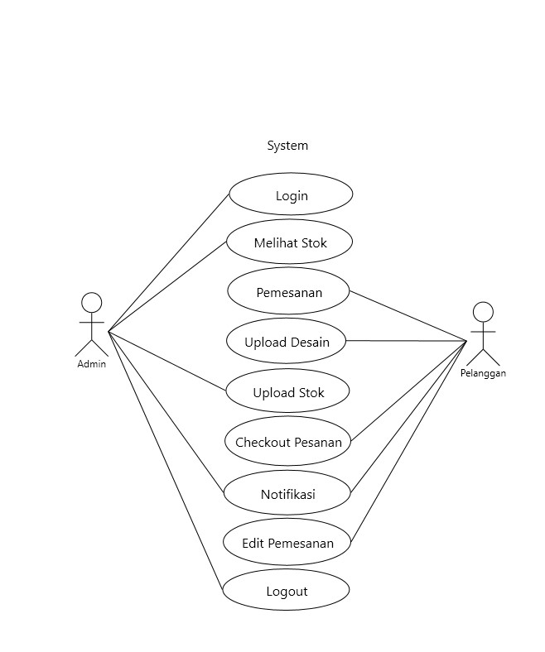

Gambar 2 Usecase Diagram

1. Flowchart’

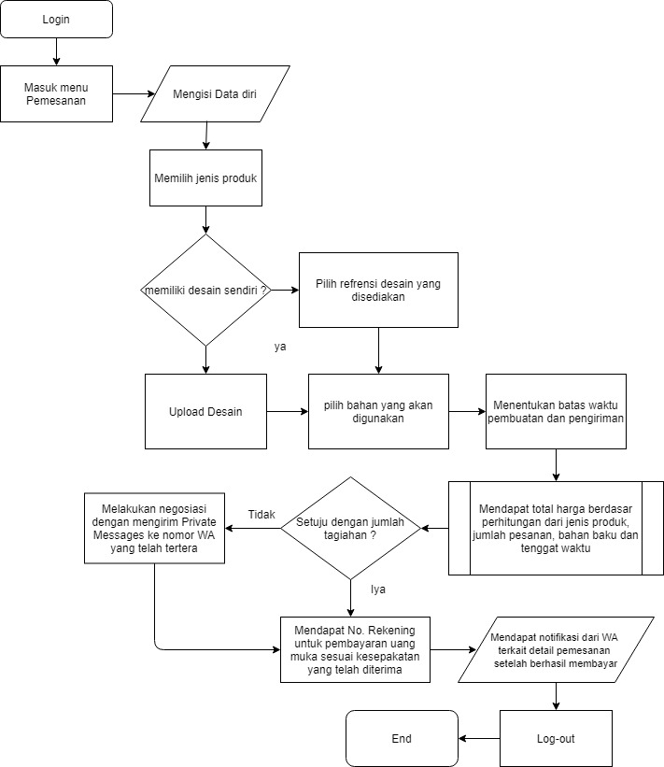

Gambar 3 Flowchart

1. Diagram Konteks

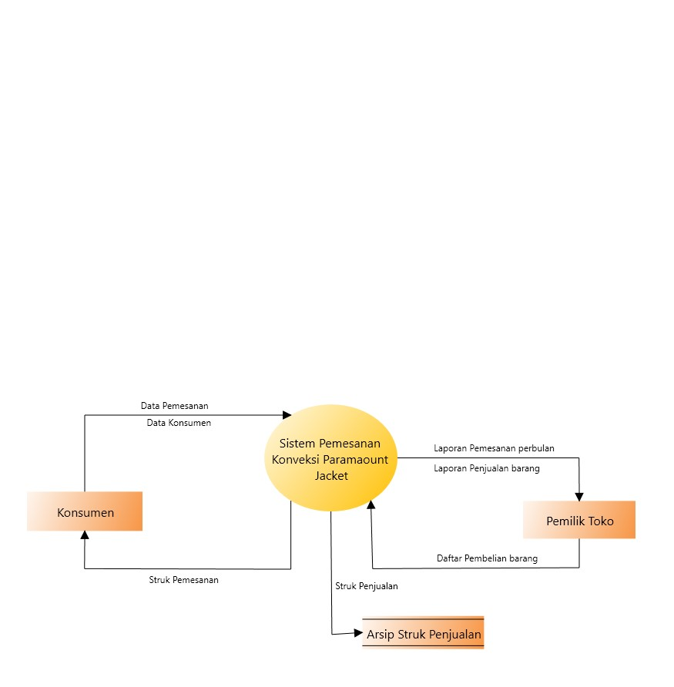

Gambar 4 Diagram Konteks

## Tampilan aplikasi yang ditawarkan / jika sudah jadi

* Tampilan awal / Home

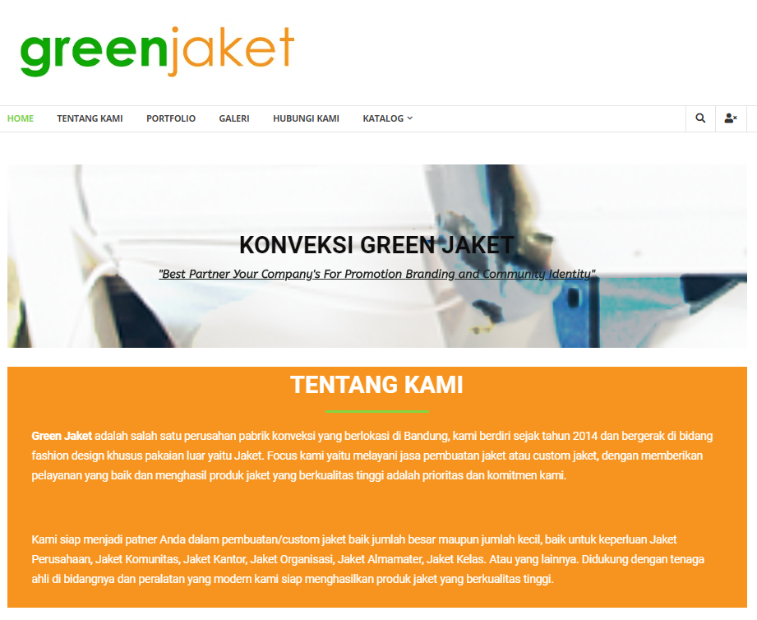

Gambar 5 Halaman Home

* Tampilan Galeri

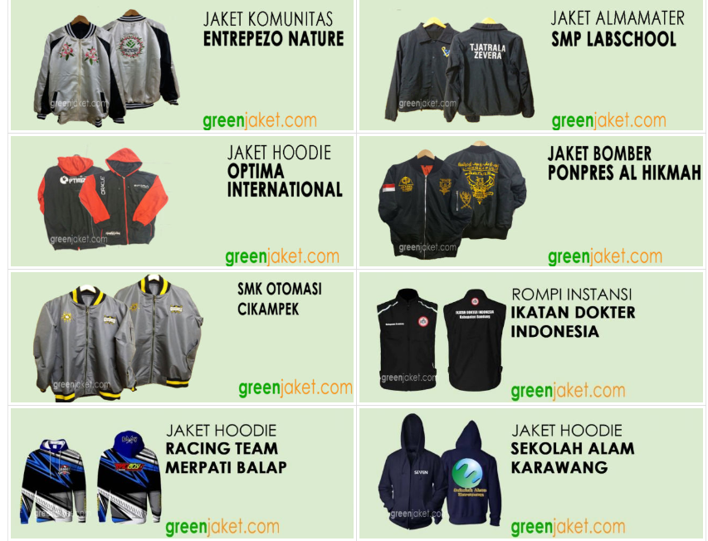

Gambar 6 Tampilan Katalog

* Tampilan Hubungi Kami

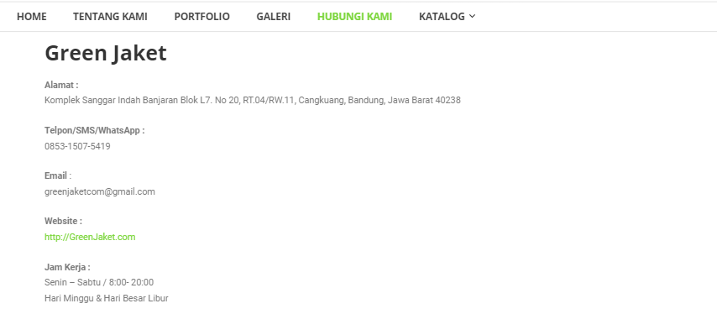

Gambar 7 Tampilan Hubungi Kami

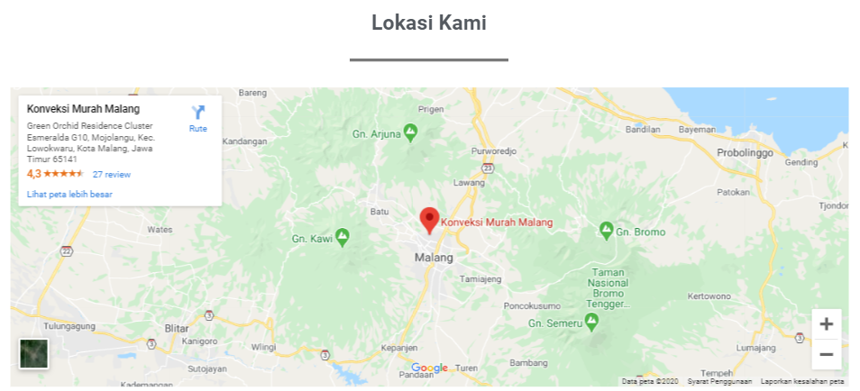

Gambar 8 Tampilan Hubungi kami

* Tampilan Katalog

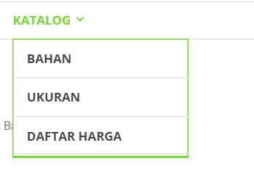

Gambar 9 Tampilan Pilihan Katalog

* Tampilan Form Pemesanan

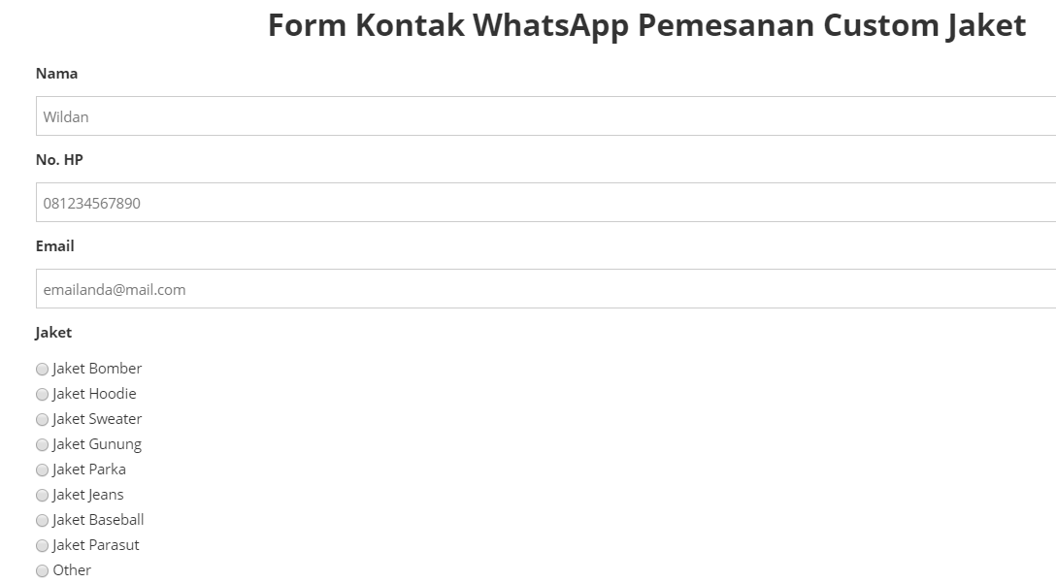

Gambar 10 Tampilan Form Pemesanan(1)

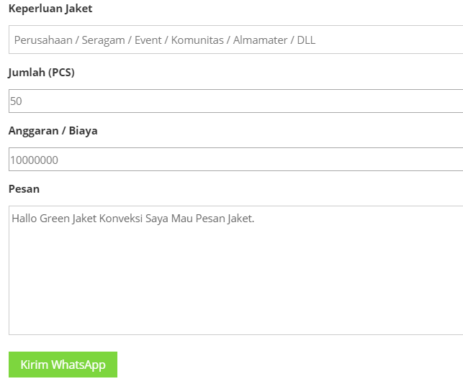

Gambar 11 Tampilan Form Pemesanan(2)

## Daftar Client

1. Konveksi Paramount Jacket Malang

## CV Lengkap Tim

1. Nama : Agsal Fairrohmad Ariyon Pratama

TTL : Malang, 22 Agustus 1999

Alamat : JL MT Haryono

Telp : 085738242282

Pengalaman : IoT prototype pembersih sungai 2017

1. Nama : Alan Perdhana Timor

TTL : Mojokerto, 11 Mei 2000

Alamat : Griya Permata Meri blok C2/47

Telp : 082257548146

Pengalaman : Creator of Aninews web

1. Nama : Livia Yurike Khuril Maula

TTL : Malang, 03 Juli 1999

Alamat : Jl Piranha Atas No 264

Telp : 082228773286

Pengalaman : Web Design

# Penutup

Demikianlah proposal penawaran ini kami buat. Semoga proposal ini dapat diterima dan dapat bermanfaat bagi kita semua. Pembuatan proposal ini bertujuan untuk memperluas wawasan dan ilmu pengetahuan perihal peluang dalam dunia bisnis.

Segala saran dan kritik yang membangun sangatlah kami harapkan dari semua pihak, karena kami menyadari bahwa proposal kami masih jauh dari kata sempurna. Saran dan kritik tersebut semoga saja dapat menjadi acuan atau pelajaran bagi kami semua untuk dapat menjadi lebih baik lagi dihari esok.

Semoga proposal ini dapat diterima oleh semua pihak karena proposal ini merupakan tahap awal kami dalam membuat Sistem Pemesanan Paramount Konveksi Berbasis Web. Dengan terwujudnya proposal ini, kami berharap dapat segera mewujudkan rancangan sistem ini.

Atas segala waktu dan perhatiannya kami mengucapkan terima kasih.